浙江省人力资源和社会保障厅
专业技术人才知识更新工程
2018年网络空间安全高级研修班

主办方： 杭州义益钛迪信息技术有限公司
承办方： 北京邮电大学继续教育学院、北京梆梆安全科技有限公司
支持单位：浙江省软件行业协会、浙江省国家大学科技园

各有关单位：
为贯彻落实人社部办公厅《关于印发专业技术人才知识更新工程2018年高级研修项目计划的通知》（人社厅发〔2018〕34号）、《浙江省专业技术人才知识更新工程（2013-2020）实施方案》（浙人社发〔2013〕127号）精神。促进网络安全技术应用的推广及普及，帮助企事业单位参与网络空间安全协同发展、推动自主创新网络强国建设、成为近期网络安全发展工作的主要目标。为加强建设网络强国、数字中国、智慧社会,推动互联网、大数据、人工智能和实体经济深度融合。特将举办“网络安全培训班”现将有关事宜通知如下：

▍培训背景
2018年4月20日-21日，习总书记在全国“全国网络安全和信息化工作会议”提出敏锐抓住信息化发展的历史机遇，加强网上正面宣传，维护网络安全，推动信息领域核心技术突破，发挥信息化对经济社会发展的引领作用，加强网信领域军民融合，主动参与网络空间国际治理进程，自主创新推进网络强国建设。各政府机关单位如何围绕新时代网络强国战略行动的指导、如何坚持在国家网络安全强国战略上有新举措新作为、如何做好推进网络安全强国战略工作，成为当下党政机关、政府单位、网络安全相关机构今后一段时期内的重点工作内容。
▍培训目标
在这样的背景和行业趋势下，北京邮电大学继续教育学院作联合北京梆梆安全科技有限公司，利用自身的技术、师资和行业优势，开设了“网络安全”信息化培训课程，实现“教、学、论、参”一体化，以政策方针为导向，以行业标准为依托，以联动分析为过程，以专业技术为手段，帮助各级各类党政机关单位培训前沿、高效、实用、可持续发展的网络信息安全理论知识。设计的一系列网络信息安全方面的课程，符合当今行业背景下的趋势发展。
本次网络空间安全培训是针对网络安全领导干部人员，通过理论授课、场景演示、专题研讨、实时测评等学习和实践过程，了解信息安全行业中的趋势和最前沿的技术，并且了解国家对网络空间安全的政策方针。通过培训，应显著提高学员的对网络空间安全态势的了解，提升网络的防护能力、管理能力、保障能力。
▍培训对象
- 国家重要信息系统的建设、运营和使用的相关领导干部管理和技术人员；
- 各级政府机构、企事业单位的信息安全主管部门的中高级领导干部管理及技术人员；
- IT行业从事信息安全开发、管理、咨询、服务及系统集成业务相关管理及技术人员；
- 其他从事与信息安全相关工作的人员（如系统管理员、程序员等）
▍时间地点
时间：2018年9月19日—21日，为期三天
地点：杭州市江干区九环路九号浙江省国家大学科技园A座205室
▍培训证书
通过全部课程及考核后，获得北京邮电大学继续教育学院颁发的结业证书，证书统一编号，加盖北京邮电大学继续教育学院公章。
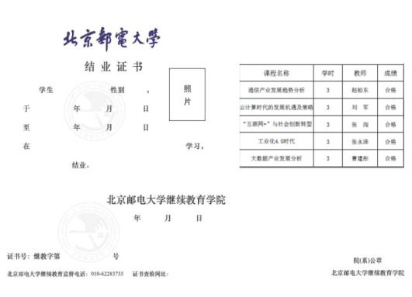
▍课程设置
第一天（9月19日）：网络安全政策解读与探索分析
上午：9：00-11：30  - 网络强国战略与空间安全分析解读  （授课老师 张闯）  - 建设网络强国战略部署  - 大数据空间安全结合  - 信息化网络强国纲要解读 | 下午：2：00-5：00  - 网络安全在政务服务的运营与提升  （授课老师 李祺）  - 网路安全下的政府职能解读  - 政务体系网络安全的必要性  - 网络空间安全运用趋势
第二天（9月20日）：网络安全技术分析方法
上午：9：00-11：30  - 网络安全基础入门  （授课老师 王涛）  1、如何学习网络安全  2、深入学习和动手实践HTTP协议  3、黑客渗透神器Burpsuite的学习实战 | 下午：2：00-5：00  - 网络安全技术分析实战  1、一句话木马实战体验  2、掌握查杀源码后门基本方法  3、体验攻击日志实战分析
第三天（9月21日）：移动应用安全与防护
上午：9：00-11：30  - 移动应用安全与防护  （授课老师 秦泗强）  1、社保查询类移动应用安全；  2、浙江属地人社查询APP风险调研  3、移动应用安全防护 | 下午：2：00-5：00  二、结业仪式  1、总结交流  2、合影留念、颁发证书

▍培训师资
张 闯 北京邮电大学继续教育学院常务副院长
李 祺 北京邮电大学网络空间安全学院 副教授
秦泗强 北京梆梆安全科技有限公司 副总裁
王 涛 北京梆梆安全科技有限公司 高级安全顾问
4▍学习费用
600元/人/天（包含讲师费用、会议场地费用、学员资料包、会务手册。）
培训期间食宿、交通费用自理，可通过会务组统一安排协调，费用自理。
▍其他事宜
望有意参加培训的单位或个人填写《报名回执》详见附件1，并于2018年9月17日（周一）17:00前发送邮箱（zhong.zhao@bangcle.com），我们将告知具体安排。
报名电话：赵老师 17610377785 18600997911
技术咨询：崔老师 15726604724
邮 箱：zhong.zhao@bangcle.com
备 注：30人以下开班待定

附件1：报名回执

附件1：
培训班报名回执表
经研究，我单位选派下列同志参加学习:
单位名称：
联系人： |  | 职务：
联  系  方  式 | 电话： | 手机:
联  系  方  式 | 传真： | E-mail:
联  系  方  式 | 通讯地址（邮编）：
参加培训名单 | 姓名： 岗位名称： 从业年限：
单位意见 | （签章） 年 月 日
注：此表由个人填写，由单位签署意见。

